**实验二、内置函数与循环控制语句**

|  |  |  |  |
| --- | --- | --- | --- |
| **学号** | **姓名** | **年级专业班级** | **成绩** |
| 222018603193119 | 莫健行 | 18级计算机3班 |  |

**实验目的：**掌握python内置函数的使用、掌握循环控制语句的使用。

**实验要求：**独立完成，并上机实践

**实验内容：**

1、编写程序，产生两个0-100之间（包含0和100）的随机整数a和b，求这个两个整数的最大公约数和最小公倍数。

源代码：

import random, time

def getRandom():

random.seed(time.time())

a = random.randrange(0, 101)

b = random.randrange(0, 101)

while(a == b):

b = random.randrange(0, 101)

return a, b

def getMax(a, b):

if a < b:

a, b = b, a

m = a % b

while m:

a = b

b = m

m = a % b

return b

def getMin(a, b):

if a > b:

a, b = b, a

c, d = a, b

while a != b:

a += c

if (a > b):

a, b = b, a

c, d = d, c

return a

if __name__ == "__main__":

a, b = getRandom()

print("Random Value: {0} {1}".format(a, b))

print("Max divisor {0}, Min multiple {1}".format(getMax(a, b), getMin(a, b)))

运行结果（图）：





2、计算Sn=1+11+111+1111+…+1111…1111(最后1项是n个1)，n随机产生（1-10）.

代码：

import random

n = random.randrange(1, 11)

s = 0

for i in range(n):

s += (n - i) * pow(10, i)

print("Random n: {0}\nSum: {1}".format(n, s))

运行结果（图）：



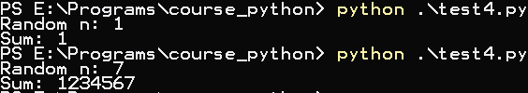

3、斐波拉契数列是：1 1 2 3 5 8 13 …,请编程输出输出斐波拉契数列的前n。

源代码：

n = int(input("Input n: "))

def f(max):

i, a, n = 1, 0, 1

while (i < max):

a, n = n, a + n

i += 1

return n

print ("The Nth is :{0}".format(f(n)))

运行结果（图）：

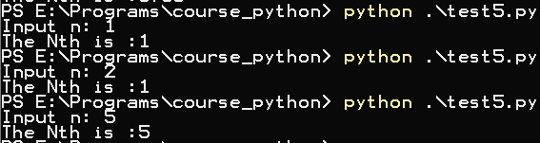

4、有1、2、3、4个数字，能组成多少个互不相同且无重复数字的三位数？并输出这些数。

源代码：

def selectNums(l, n):

r = []

if n == 1:

return [str(i) for i in l]

for i in range(len(l)):

bl = l[:]

bl.pop(i)

for j in selectNums(bl, n-1):

r.append(str(l[i]) + j)

return r

if __name__ == "__main__":

result = selectNums([1,2,3,4], 3)

print("Count: {0}".format(len(result)))

for i in result:

print(i, end=" ")

运行结果（图）：

